政采云—网上超市供应商协议维护、商品发布流程
1、登录 ： www.zcy.gov.cn
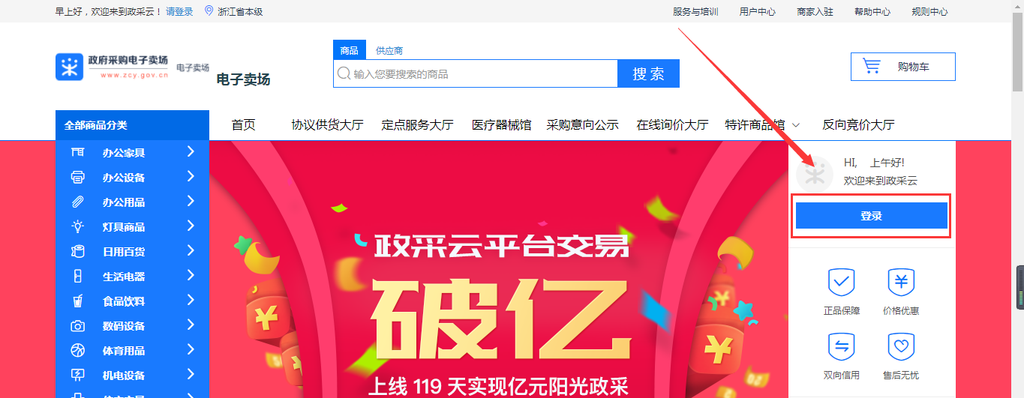
- 关联岗位：
路径：系统管理—组织管理—用户管理—关联岗位
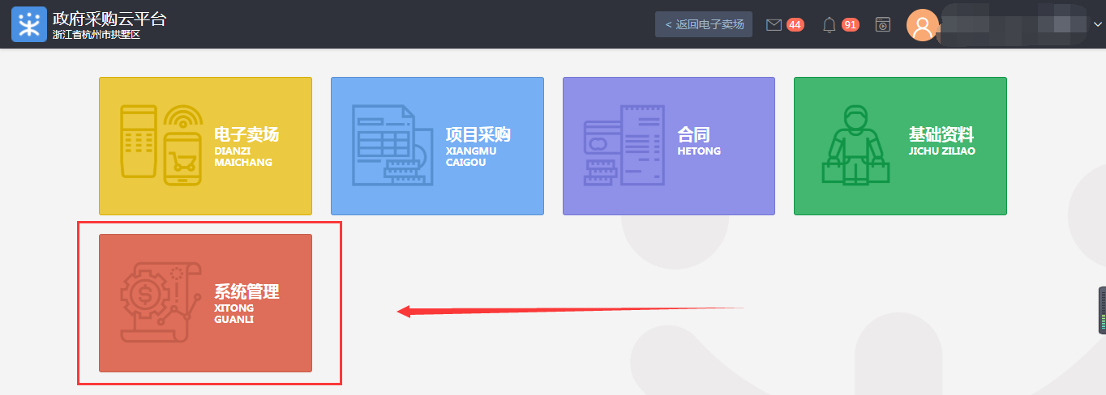
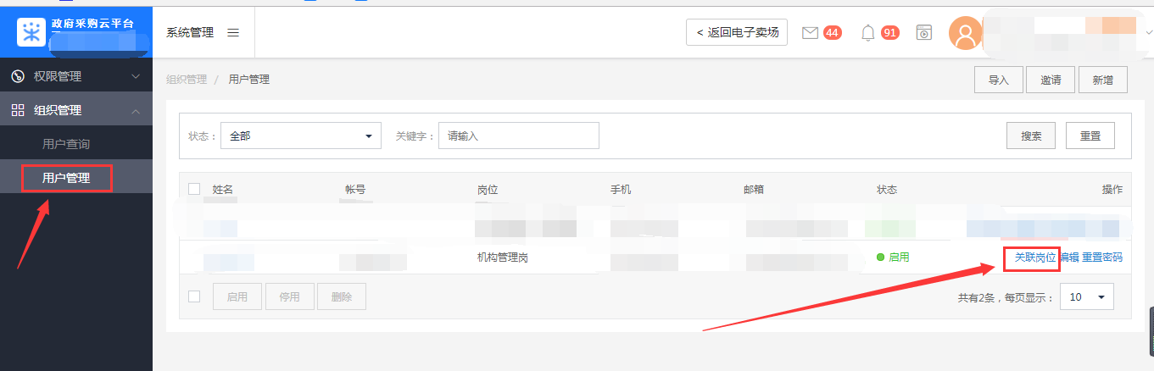

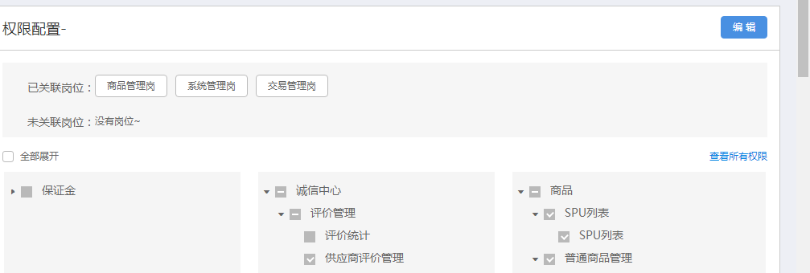
点击编辑，然后选择商品管理岗、系统管理岗、交易管理岗3个岗位其中一个,如图示商品管理岗被选中后显示蓝色，然后下边细节岗位安需要进行勾选，对3个岗位依次进行操作后点击保存更改，刷新页面后即可。
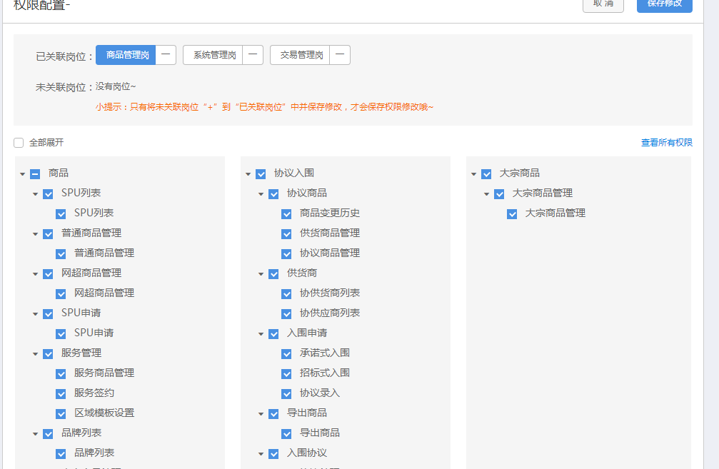
- 上传协议：
路径：电子卖场—网上超市—资格申报列表—右上角新增协议
变更协议路径：电子卖场—网上超市—资格列表—申请变更
1、协议基本信息：按照网超协议上的实际相关信息填写。
2、协议类目：a、优惠率:网超招标时所承诺优惠率。
b、承诺商品数量：所选每一类目下的商品类数，根据实际可发商品填写。

c、类目:选择所有销售商品所属的类目。注：如类目未选择，则所对应的商品无法网超上架。
3、签约机构区划必须选择 湖州市本级 ；销售区划：湖州市本级、吴兴区、南浔区、开发区、度假区，三县不能选。
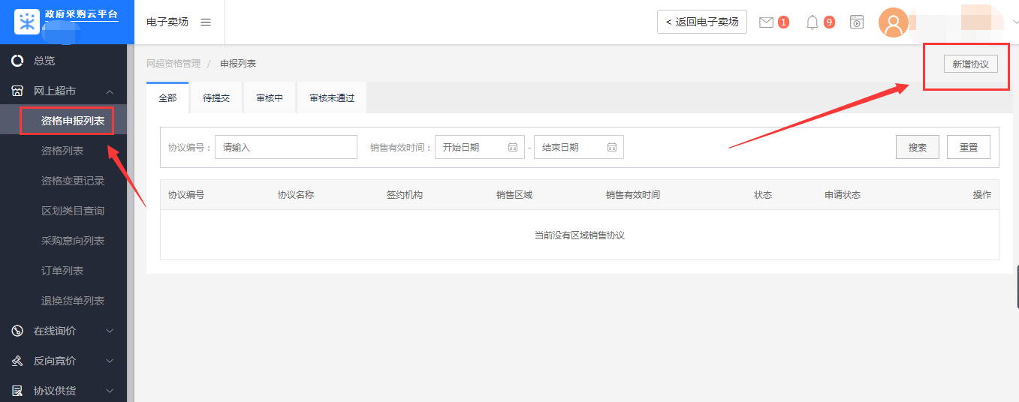
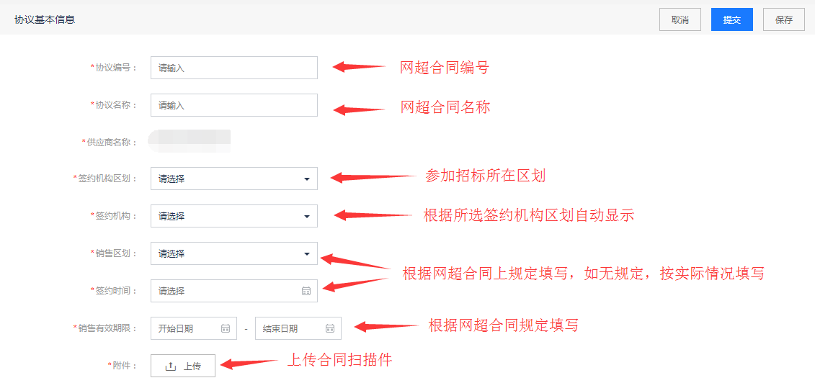
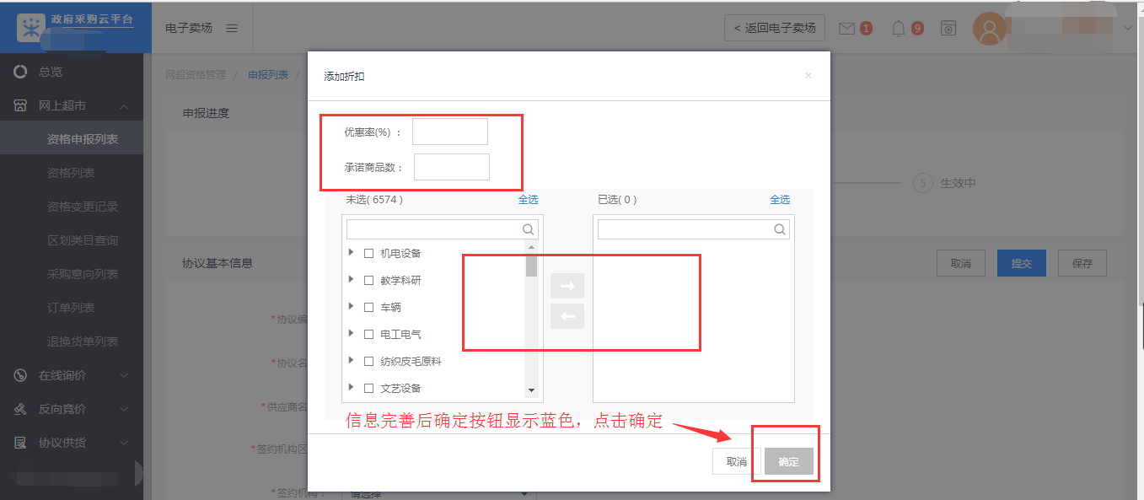
- 提交审核：
路径：协议信息维护页面右上角
协议基本信息与类目信息完善确保无误后提交审核。
审核流程：审核（采购中心）—批准（财政）—公示（财政）—入库（财政）

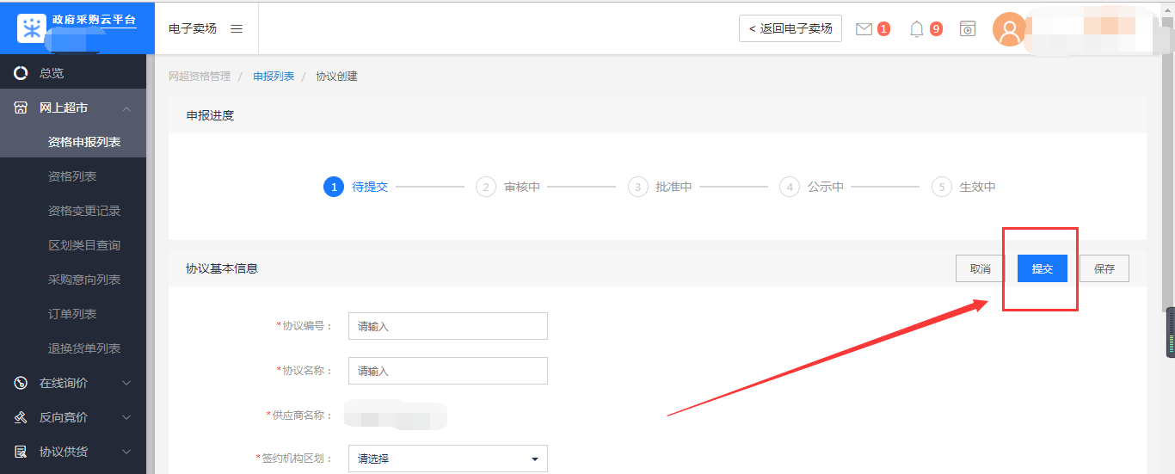
- 仓库管理:
路径：商品—仓库管理—默认仓库
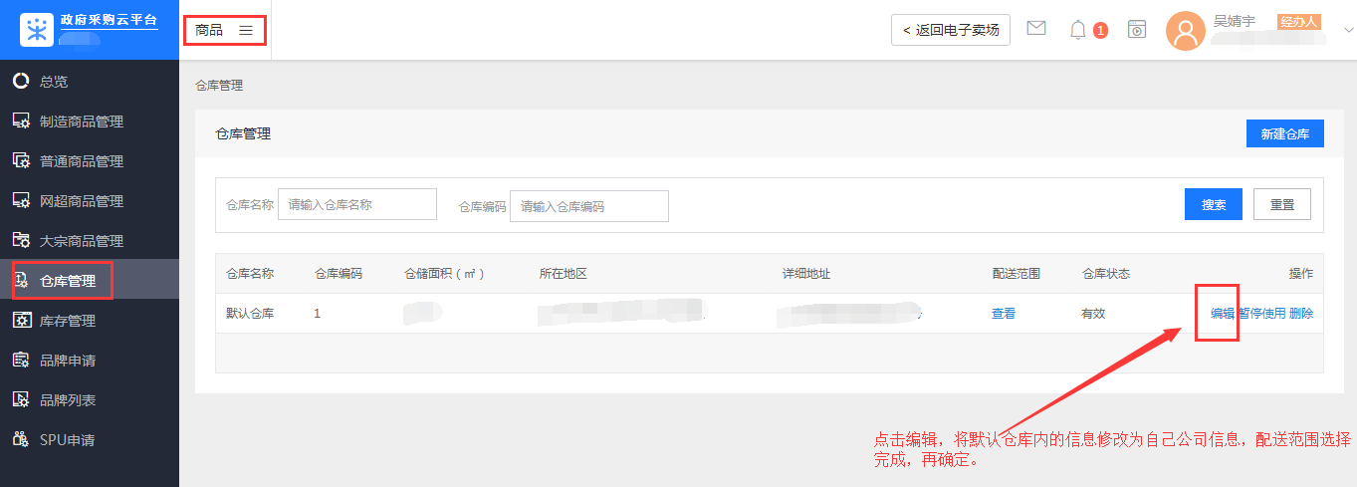
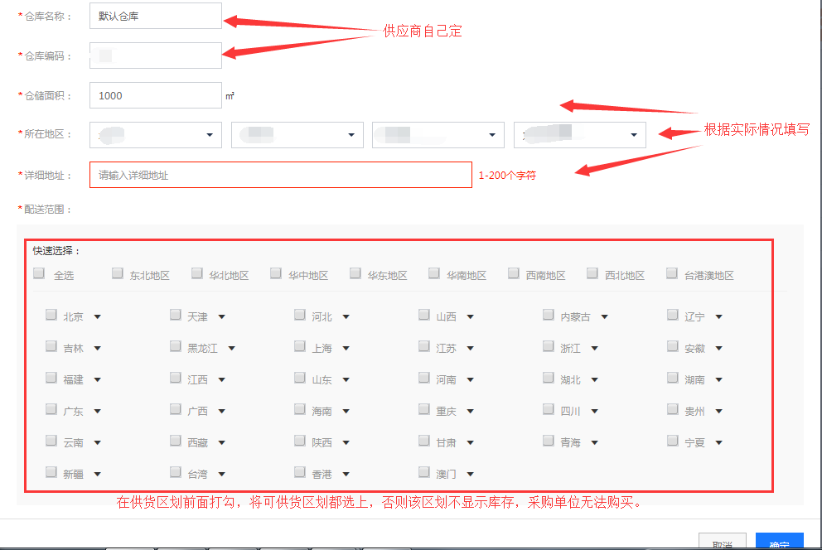
6、商品发布
路径：商品—网超商品管理—发布商品

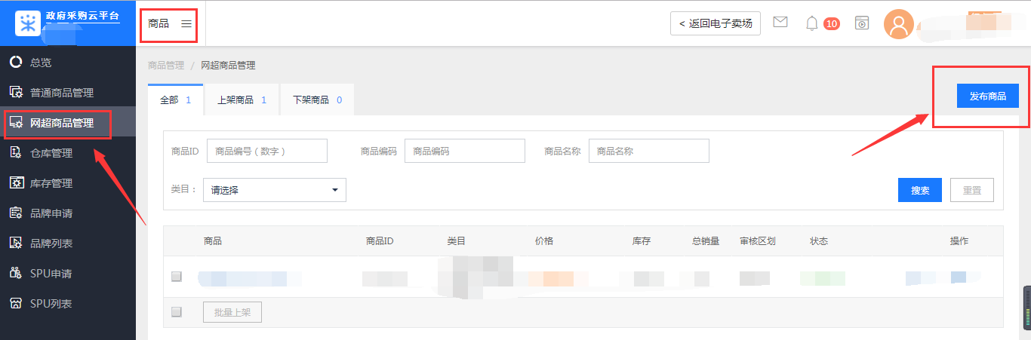
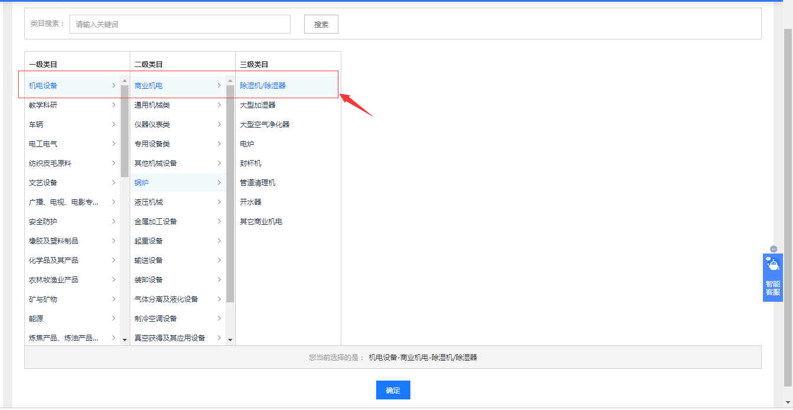
发布商品首先必须选择商品所属类目，此类目必须为你的网超协议内已有类目，不得超出。
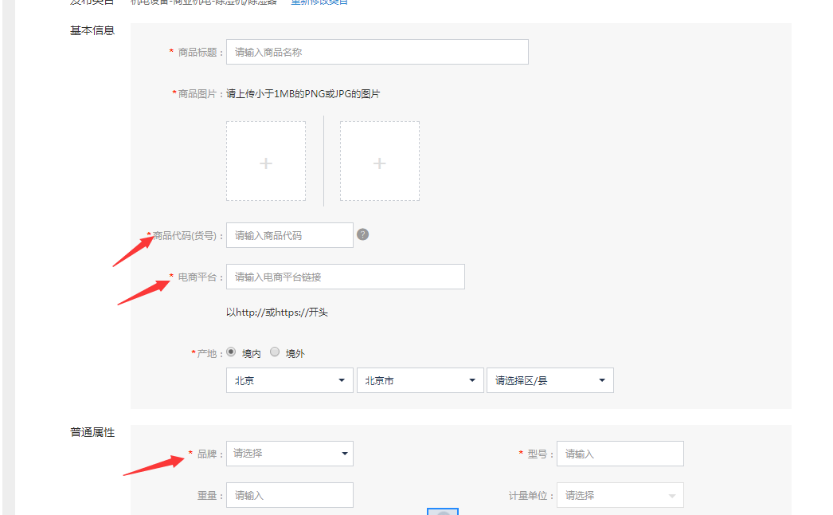
商品代码可以选择商品本身的货号等信息，也可以自行编写，与SKU编码及其他商品代码不得重复。
电商平台是指此商品在京东、天猫、苏宁等大型电商平台的同样物品或类似物品的官方、品牌自营店的商品链接。
品牌如果能搜索到就选择搜索到的品牌，如果没有搜索到，请自行品牌SPU申请或者直接选择国产。
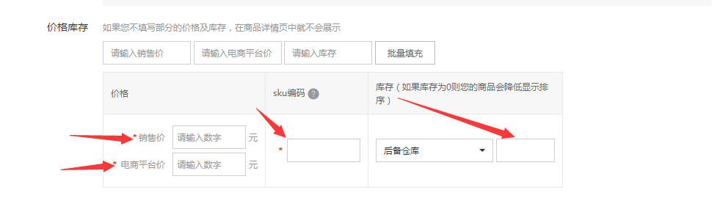
销售价是指此商品在政采云上销售的价格。
电商平台价是指此商品在各类大型电商平台的销售价格。
销售价必须低于电商平台价且满足网超协议所承诺优惠率。
SKU编码请自行编写，不得与商品代码及其他商品SKU编码重复。
库存数量必须填写。
7、商品上架
路径：商品—网超商品管理
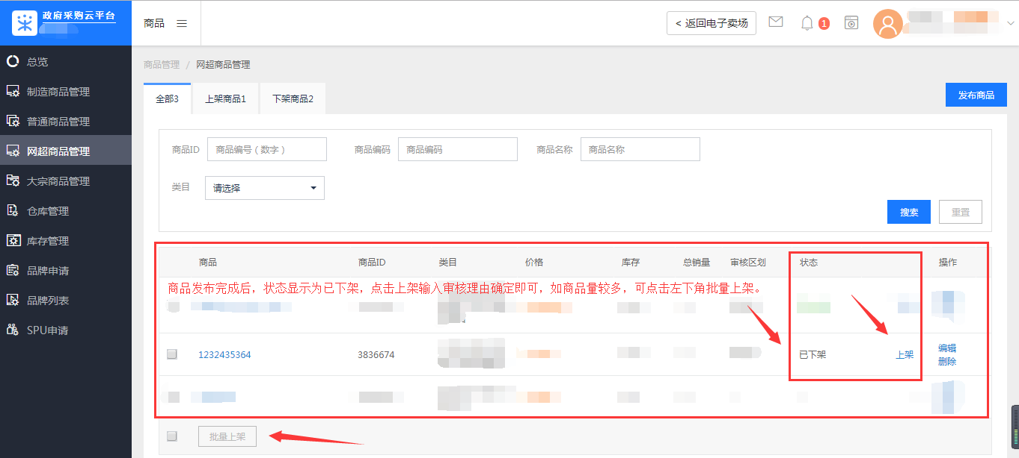
审核理由任写。
- 库存管理：
路径：商品—库存管理
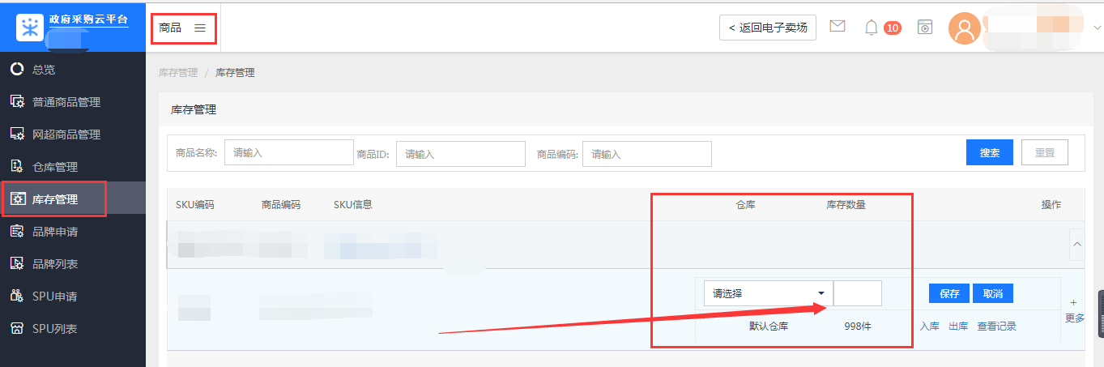

注：网超商品上架由当地采购中心审核，审核通过后会在政采云首页展示。
咨询联系方式：0572-2151055 17705722211
咨询响应时间：夏令时，8:30-12:00 14:30-18:00
冬令时，8:30-12:00 14:00-17:30
湖州政采云供应商QQ群：648690472 此文件会同步至QQ内，并各种政策、通知都会在群内发布，请网超供应商务必加此群。

